

**單位：衛生局-保健科**

**聯絡人：鄭綉錦 科長  
電話：(049)2222473**

**地址：南投縣南投市復興路6號**

**南投縣竹山秀傳醫療社團法人竹山秀傳醫院榮獲癌症防治全國績優殊榮！**

**您的健康 我們來守護~**

根據衛生福利部國民健康署統計，癌症已蟬聯43年我國十大死因之首，最新癌症時鐘每4分2秒就有1人罹癌，每年約奪走逾五萬條寶貴生命。為此，中央政府推動「健康台灣2030」政策，期望透過提升癌症篩檢涵蓋率、降低死亡率等指標，逐步達成「將癌症死亡率下降三分之一」之目標。

衛生福利部國民健康署為降低惡性腫瘤死亡率，於民國99年起針對四大癌症(大腸癌、乳癌、子宮頸癌、口腔癌)，提供預防保健免費篩檢服務，更自今(114)年起擴大推動「5大癌症免費篩檢」服務，包含子宮頸癌、乳癌、大腸癌、口腔癌及肺癌，及放寬癌症篩檢年齡補助；「早期發現、早期治療」是提升癌症治癒率的關鍵策略，若能及早進行癌症篩檢，即可早期發現癌症或癌前病變，阻斷變異細胞發展為癌症，增加患者的存活率，降低癌症威脅。

南投縣113年13鄉鎮市衛生所結合各醫院持續於社區辦理近400場次健康篩檢及癌症篩檢服務，深入社區提供完善的巡迴篩檢，而本縣竹山秀傳醫療社團法人竹山秀傳醫院更是積極替南投縣民把關，不僅於院內執行防癌健康宣導並積極執行癌症篩檢服務，榮獲衛生福利部國民健康署舉辦的「113年癌症防治績優醫療院所之大腸癌、乳癌、子宮頸癌及肺癌分秒必爭王診所/地區醫院第2組」第1名，該獎項於114年8月13日假財團法人張榮發基金會公開頒獎。

竹山秀傳醫療社團法人竹山秀傳醫院莊碧焜院長表示，本院這次榮獲國民健康署113年度癌症篩檢「分秒必爭王－第2組第1名」的肯定及榮耀，首先要感謝第一線同仁的付出及團隊的合作，這份殊榮代表著醫院在大腸癌、乳癌、子宮頸癌與肺癌四大癌症篩檢推動上，展現了高效率與高品質的服務成果。在此我要特別感謝所有團隊成員，無論從社區推廣、醫院內部推廣、個案管理、臨床診療到登錄通報，大家分工明確、跨單位通力合作，又有創新的『篩檢一條龍』服務模式，每一位同仁的努力都是我們榮獲肯定的基石。癌症篩檢是一場與時間賽跑的挑戰，我們秉持「早期發現、早期治療」的信念，預防重於治療，將持續提升服務品質，強化民眾對篩檢的健康識能，讓健康照護走進社區，走入家庭。這份榮耀屬於全體竹山秀傳的員工，感謝大家，讓我們一同邁向更健康的未來！

衛生局陳南松局長感謝竹山秀傳醫療社團法人竹山秀傳醫院對南投縣癌症篩檢的付出，並呼籲符合癌症篩檢資格的鄉親，善加利用衛生局提供的各種醫療資源，定期參與癌症篩檢、早期發現早期治療，今年亦特別舉辦南投縣「健康篩起來 驚喜抽出來！好運蛇進來」抽獎活動，凡是設籍於南投縣並於114年1月1日起至114年9月30日止完成其中一項癌症篩檢之民眾，免登錄即可參加抽獎，本局將於114年10月中旬依衛生福利部國民健康署預防保健系統資料篩檢完成之名單，透過電腦隨機抽出中獎者，並將中獎名單公布於南投縣政府衛生局網站，相關訊息請洽衛生局網站(<https://www.ntshb.gov.tw/home/最新消息/>活動消息)查詢。

114年1月1日起癌症篩檢條件如下：

1. 子宮頸抹片檢查：25-29歲婦女，每3年檢查一次，30歲以上婦女，每年檢查一次。
2. 乳房X光攝影檢查：40-74歲女性，每2年檢查一次。
3. 糞便潛血檢查：45-74歲或40-44歲具家族史之民眾，每2年檢查一次。
4. 口腔黏膜檢查：30歲以上嚼檳榔或吸菸民眾及18至未滿30歲嚼檳榔原住民，每2年檢查1次。
5. 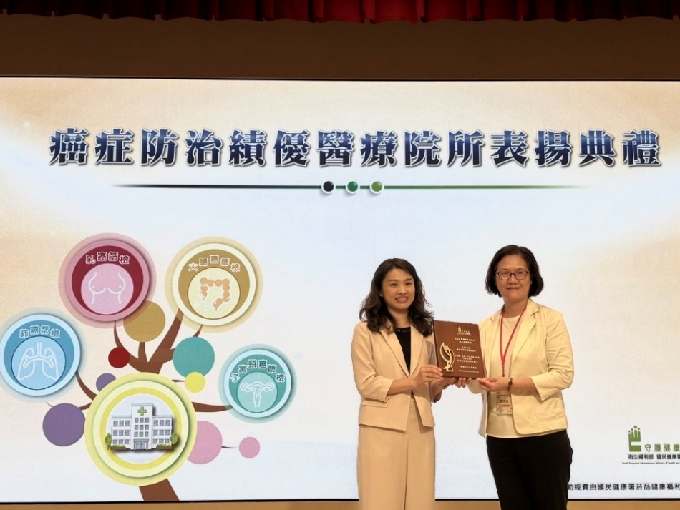低劑量電腦斷層檢查(LDCT)：45-74歲男性或40-74歲女性，其父母、子女或兄弟姊妹經診斷為肺癌之民眾(具肺癌家族史)，及50-74歲吸菸史達20包-年以上，仍在吸菸或戒菸未達15年之重度吸菸者，每兩年檢查一次。

